股票市场运行周报（20140818-20140822）
交银施罗德量化投资部
本周上证综指上涨0.63%，深证成指上涨0.97%，中小板指数上涨2.55%，沪深两市成交量为16,176.26亿元，比上周有所增加。传媒、综合、纺织服装行业涨幅最大，涨幅分别为7.70%、5.94%、3.26%。非银金融、银行、采掘跌幅最大，分别下跌1.66%、0.74%、0.62%；从行业换手率来看，传媒行业的换手率最大，换手率超过20%；从风格特征来看，微利股指数涨幅最大，涨幅为4.17%，低市盈率指数跌幅最大，跌幅为0.14%。
表1:指数表现 表2:市场总体指标
指数名称 | 区间  收益率 | 成交金额（亿元） |  | 市场总体指标 | 数值
上证综指 | 上证综指 | 0.63% |  | A股总市值（亿元） | 305,430.59
上证180 | 上证180 | (0.24%) |  | A股流通市值（亿元） | 225,452.48
上证50 | 上证50 | (1.11%) |  | A股市盈率（最新年报，剔除负值） | 12.69
沪深300 | 沪深300 | 0.20% |  | A股市盈率（递推12个月，剔除负值） | 12.04
深证成指 | 深证成指 | 0.97% |  | A股市净率（最新年报，剔除负值） | 1.75
深证100 | 深证100 | 1.66% |  | A股市净率（最新报告期，剔除负值） | 1.66
申万中小板 | 申万中小板 | 2.55% |  | A股加权平均股价 | 7.17
申万基金重仓 | 申万基金重仓 | 1.13% |  | 两市A股成交金额(亿元) | 16,176.26

表3:行业表现
指数 | 区间收益率 | 区间换手率 |  | 指数 | 区间收益率 | 区间换手率
传媒 | 7.70% | 21.35% |  | 房地产 | 1.88% | 7.48%
综合 | 5.94% | 13.00% |  | 医药生物 | 1.73% | 8.19%
纺织服装 | 3.26% | 9.84% |  | 家用电器 | 1.59% | 12.29%
计算机 | 3.20% | 12.81% |  | 电子 | 1.58% | 14.37%
机械设备 | 3.09% | 10.90% |  | 建筑装饰 | 1.04% | 3.88%
休闲服务 | 2.89% | 8.95% |  | 农林牧渔 | 0.96% | 11.92%
公用事业 | 2.73% | 5.50% |  | 有色金属 | 0.96% | 9.12%
电气设备 | 2.71% | 9.15% |  | 建筑材料 | 0.77% | 10.70%
通信 | 2.67% | 8.46% |  | 食品饮料 | 0.68% | 6.32%
商业贸易 | 2.52% | 9.89% |  | 化工 | 0.41% | 3.55%
交通运输 | 2.45% | 4.96% |  | 汽车 | (0.34%) | 7.93%
钢铁 | 2.42% | 4.46% |  | 采掘 | (0.62%) | 7.95%
国防军工 | 2.31% | 7.98% |  | 银行 | (0.74%) | 0.47%
轻工制造 | 2.15% | 11.79% |  | 非银金融 | (1.66%)

图1：风格特征
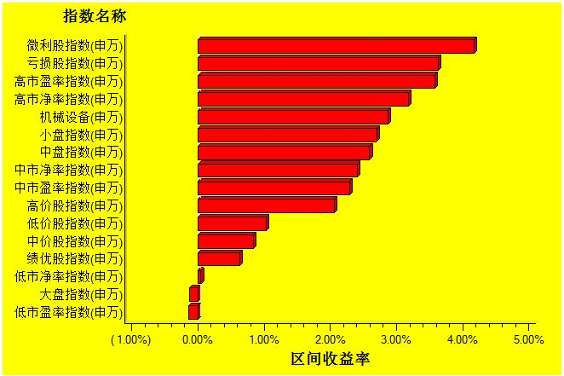
数据来源：万得资讯、交银施罗德基金 日期区间：20140818-20140822

